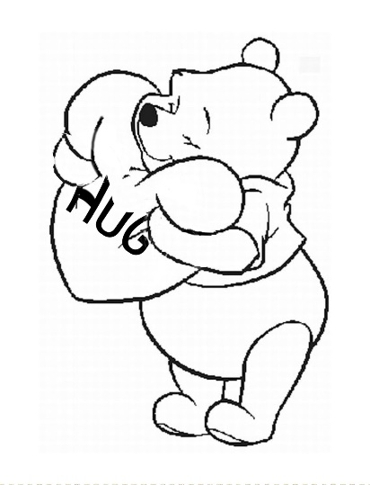

Čestitamo! Osvojili ste kupon za besplatan zagrljaj!

Možete ga iskoristiti kada god poželite.

Zagrljaj Vam šalje

________________________ !



Čestitamo! Osvojili ste kupon za besplatan zagrljaj!

Možete ga iskoristiti kada god poželite.

Zagrljaj Vam šalje

________________________ !



Čestitamo! Osvojili ste kupon za besplatan zagrljaj!

Možete ga iskoristiti kada god poželite.

Zagrljaj Vam šalje

________________________ !